ČETRTEK, 2.4.
Danes, 2. aprila, je Mednarodni dan knjig za otroke, dan, ko se je rodil Hans Christian Andersen. Se še spomniš, ko smo lansko leto obeležili ta dan s spanjem v šoli – Andersenova noč? Kako je bilo fajn! Tokrat si lahko naredite podobno noč doma. Specite palačinke ter v prijetnem, toplem vzdušju preberite kako Andersenovo pravljico. Pred časom sem vam poslala povezavo na njegovo pravljico. Če je še niste prebrali, je danes pravi čas. Druga možnost pa je branje ljudskih pravljic – glej povezavo ali preberite kaj po svoji izbiri. Skupinsko branje krepi medsebojne vezi, ustvarja prijetno vzdušje, dviguje motivacijo za branje otrok, daje iztočnice za pogovor, sprošča in pomirja.
Ideje:
1. Hans Christian Andersen: DEKLICA Z VŽIGALICAMI
http://www.epravljice.si/deklica-z-vzigalicami.html
2. LJUDSKE PRAVLJICE:
https://www.vrtec-slobistrica.si/wp-content/uploads/Slovenske_pravljice.pdf
3. Sicer pa priporočam (na internetu ne zasledim eknjige) Slovenske pravljice v stripu (2 knjigi). Enkratne so!
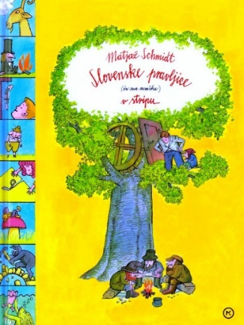
Joj, sem začela pri večeru, namesto dopoldan ;)
Ali si vedel-a, da je veliki pravljičar Hans Christian Andersen obiskal tudi Slovenijo? Preberi zanimivosti iz njegovega življenja v DZ str. 56 ter reši naloge na str. 57.

MAT - Rešitve včerajšnje naloge
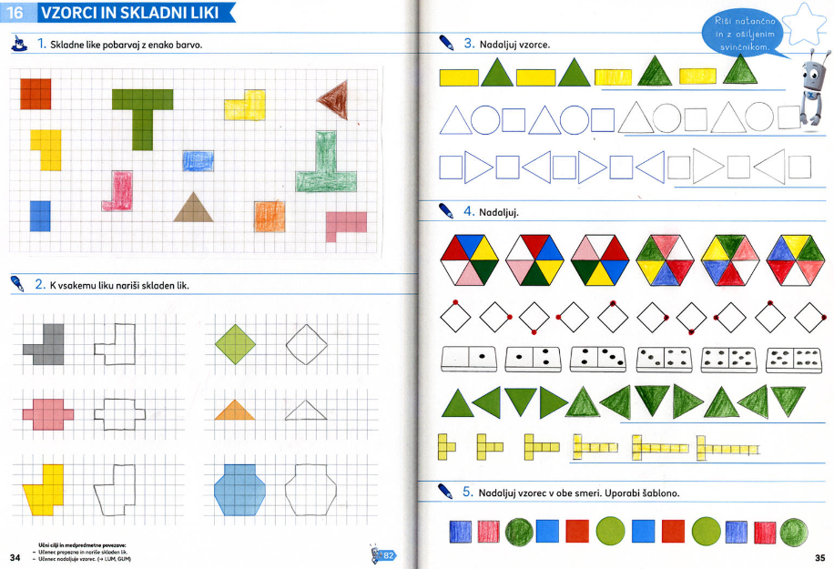

----------------------------------------------------------------------------------------------------------------
Danes in jutri boš ponovil-a, kar smo se učili v zadnjem času. V zvezek preriši tabelo in izračunaj. Vaja
1. naloga

 | 10 | 8 | 4 | 6
Štirikrat večje število
Dvakrat manjše število
Šestkrat večje število
Za 3 manjše število
Polovica od
Za 9 večje število

Reši spodnji besedilni nalogi. V zvezek zapiši samo zaporedno številko naloge, račun in odgovor. Ne pozabi podčrtati pomembnih podatkov. Če ti je lažje, nariši načrt.

2. Andrej je star 8 let. Sestrica Anka je dvakrat mlajša od njega, mama pa je štirikrat starejša od Andreja. Oče je štiri leta starejši od mame.
Koliko so stari? Zapiši račune:
Andrej
Anka
Mama
Oče
Odgovor:

3. Še veš, kaj je zmnožek, kaj količnik? Če si pozabil-a, hitro poglej v zvezek, kjer smo to zapisali. Reši nalogo (poskusi z enim samim računom).
Zmnožek števil 6 in 8 zmanjšaj za količnik števil 81 in 9.
R:
O:

ŠPO: PEKA PALAČINK
Danes lahko treniraš med pripravljanjem kosila ali večerje kot pripravo na Andersenov večer. Palačinko v ponvi poskušaj zasukati tako, da jo vržeš v zrak, kjer se mora ravno prav obrniti, da pade na nezapečeno stran. Prej potelovadi še tako, da si pripraviš vedro mlačne vode, kamor vlij čistilo. Ja, tudi čiščenje zamazanih tal je dobra telovadba ;)

TJA – GLEJ TOREK

ŠE IDEJE UČITELJICE ELENE ZA POPOLDANSKI ČAS

1. RAZVESELI SVOJE DOMAČE IN PRIPRAVI ZABAVEN ZAJTRK (daj voljo svoje fantazije)
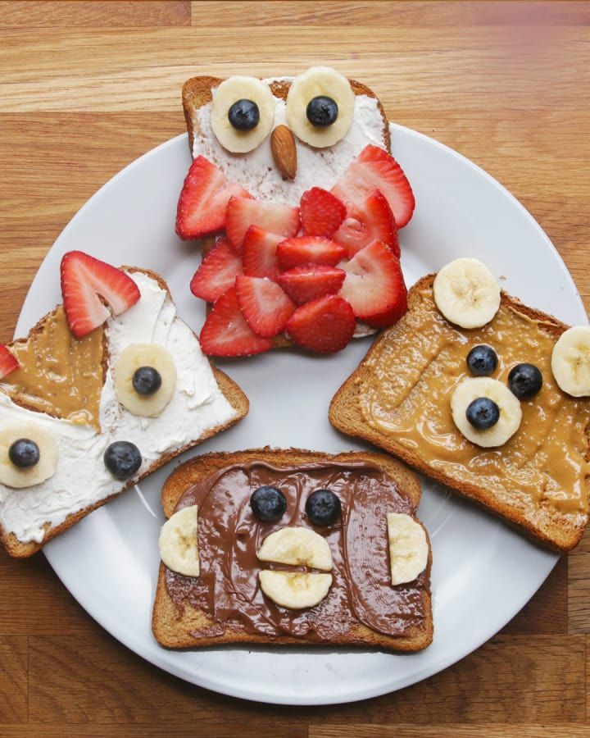
2. NAREDI MAVRIČNO NEBO
https://pin.it/2gGYqaw na tej povezavi si lahko ogledaš postopek.
3. SPREHOD V NARAVO

